О ПСАЛТИРИ И ЦЕРКОВНОСЛАВЯНСКОМ ЯЗЫКЕ

Псалтирь — одна из книг Ветхого Завета, которая по содержанию относится к учительным. В этой книге в сжатой поэтической форме написано о сотворении мира, об истории народов и племён. Но самое главное в этой книге — мудрые духовные советы-назидания на многие случаи жизни. Ведь не зря в девятом веке святые братья Кирилл и Мефодий первой из Священных книг переложили на церковнославянский язык Псалтирь. Наши далёкие предки учились читать не по букварю, а по Псалтири.
Вся Псалтирь состоит из 150 псалмов, сгруппированных в 20 кафизм. В переводе с греческого «псалом» означает «песнь», а «кафизма» — «сижу». Написаны псалмы на древнееврейском языке Боговдохновенными псалмопевцами, жившими в Ветхозаветную эпоху в Израиле. Ритмизованные стихотворные тексты псалмов сопровождались игрой на струнных музыкальных инструментах. Один из них назывался псалтирью. Псалмопение было важной частью Ветхозаветного Богослужения.
Около половины псалмов принадлежат царю и пророку Давиду, жившему за тысячу лет до Рождества Христова.
Из рода Давида надлежало родиться нашему Спасителю Господу Иисусу Христу, о Котором пророчествовал в своих псалмах Давид.
В русской Православной Церкви уже более тысячи лет со времени Крещения Руси (988 год) и до сих пор в Богослужении используется церковнославянский язык, азбуку к которому составил с Божией помощью святой равноапостольный Кирилл. По своему возвышенному характеру, по своей силе и звучности церковнославянский язык и теперь является наиболее совершенным средством для выражения религиозных настроений православного русского человека.
Благодать Божия поставила церковнославянский язык в один ряд с тремя превосходным! языками: греческим, латинским и еврейским.
Там, где у нас на Руси богослужение ведется на современном русском языке — там уже нет Православия.
Само слово «православие» значит «правильно славить Бога», то есть «правильное Богопочитание», основным признаком которого является верность апостольскому преданию.

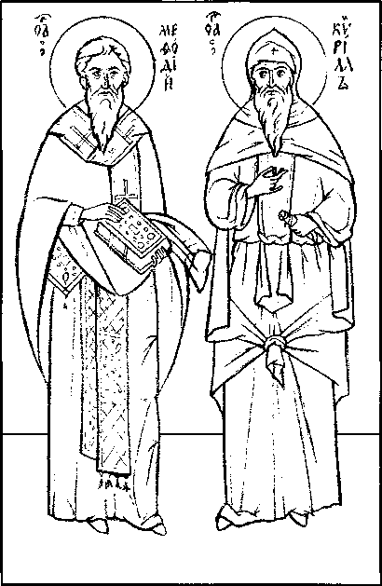
Велика сила Псалтири! Наши предки знали об этом, и потому многие псалмы заучивались ими наизусть. Псалтирь была настольной книгой и читалась ежедневно.
Научиться читать по-церковнославянски при желании несложно (он очень близок русскому языку). Краткая грамматика этого священного языка представлена ниже (с. 119—120). Необходимо помнить, что в церковнославянском языке в отличие от русского языка отсутствует буква «ё», а буква «о» при произношении не превращается в букву «а».
Святые равноапостольные Кирилл и Мефодий
Церковнославянский язык только на первый взгляд кажется сложным. Стоит приложить небольшие усилия — и сразу же почувствуешь музыку, выразительность, пластику и неповторимую красоту этого языка. Великий дар Божий — говорить о Небесном и Божественном на этом дивном языке! Только Церкви оставлен этот язык, чтобы Высоким слогом говорить о Высоком. И пусть не всё сразу будет понято умом, главное — дух оживёт и воспарит к Небесным обителям Творца, а душа воспоёт: «Помощник и Покровитель бысть мне во Спасение!..».

Хвалебная песнь святым Кириллу и Мефодию
Слава вам, братья, славян просветители,
Церкви славянской святые отцы.
Слава вам, правды Христовой учители,
Слава вам, грамоты нашей творцы!
Будьте ж славянству звеном единения,
Братья святые — Мефодий, Кирилл!
Да осенит его дух примирения
Вашей молитвой пред Господом Сил.
М. Розенгейм

Текст приводится по книге «Детям о Православной вере», автор Зинаида Зинченко, СПб. 2006г

